PANADERÍA SVETLANA — SISTEMA WEB Y GESTIÓN DE PRODUCCIÓN
MANUALES DE OPERACIÓN Y SOPORTE
Manual de Mantenimiento Preventivo/Correctivo, Catálogo Exhaustivo de 22 Incidentes Técnicos con Diagnóstico Paso a Paso, y Plan Canónico de Recuperación ante Desastres (DRP) con 8 Runbooks Operativos
Código de Documento: | DOC-MAN-03-OPE-SOP
Versión Oficial: | 2.0.0 (Producción)
Fecha de Emisión / Revisión: | Octubre 2026
Clasificación de Seguridad: | CONFIDENCIAL — SEGURIDAD OPERATIVA Y CONTINUIDAD DE NEGOCIO
Audiencia Objetivo: | Administradores de Sistemas, Equipos de Soporte Nivel 1/2/3, DBAs, Comité de Crisis y Gerencia
Alcance Operativo: | Sucursal Matriz (Panadería y Producción Central) y Sucursal Secundaria
Módulos Integrados: | Manual de Mantenimiento de Plataforma y Plan de Recuperación ante Desastres (DRP)
Objetivos de Recuperación: | RTO <= 2 Horas (Tiempo de Recuperación) | RPO <= 24 Horas (Pérdida de Datos)
Estrategia de Respaldos: | Copias Lógicas Diarias (pg_dump) + Cifrado AES-256 + Retención Abuelo-Padre-Hijo
Continuidad de Negocio: | Protocolo de Contingencia Offline en Tiendas y Arqueo Manual de Emergencia
Catálogo de Incidentes: | 22 Fichas Técnicas Profundas de Troubleshooting y 8 Runbooks de Desastre
Mantenimiento Físico: | Protocolos de Hornos de Convección, Amasadoras, Básculas y Redes LAN
Ámbito de Aplicación: | Servidores Cloud (Vercel/Render), Base de Datos (PostgreSQL) y Puntos de Venta
CONTROL DE CONFIDENCIALIDAD: Este documento contiene especificaciones técnicas, operativas y de procesos propiedad exclusiva de Panadería Svetlana. Prohibida su reproducción, distribución o divulgación total o parcial sin autorización expresa por escrito de la Dirección General.

1. CONTROL DOCUMENTAL Y GOBERNANZA OPERATIVA
El presente manual establece las políticas obligatorias de mantenimiento de software, hardware y planes de contingencia para salvaguardar la continuidad del negocio de Panadería Svetlana ante fallas imprevistas o catástrofes operativas.
Versión | Fecha | Responsable / Rol | Naturaleza de la Modificación | Veredicto
1.0.0 | 10/03/2026 | SysAdmin & DevOps | Diseño inicial del protocolo de respaldos y mantenimiento | Superado
1.4.0 | 12/07/2026 | Líder Técnico & QA | Incorporación de catálogo de 22 errores de diagnóstico y RTO/RPO | Superado
1.9.0 | 15/09/2026 | Comité de Seguridad | Integración del protocolo de contingencia offline para mostradores | Superado
2.0.0 | 23/10/2026 | Dirección General & QA | Manual consolidado: 22 Fichas de Troubleshooting y 8 Runbooks DRP | Vigente

2. ÍNDICE GENERAL DEL MANUAL DE OPERACIÓN Y SOPORTE
Este documento está compuesto por dos partes estratégicas e interconectadas:
- PARTE I: MANUAL DE MANTENIMIENTO. Modelo de mantenimiento, monitoreo, observabilidad, optimización PostgreSQL (VACUUM/REINDEX), 22 fichas detalladas de troubleshooting con comandos de diagnóstico y solución, flujo de hotfixes y mantenimiento físico de hornos/amasadoras.
- PARTE II: PLAN DE RECUPERACIÓN ANTE DESASTRES (DRP). Marco ISO 22301 / NIST SP 800-34, Análisis BIA, métricas RTO/RPO, matriz de 8 riesgos de desastre, 8 Runbooks de respuesta a incidentes, scripts de backup, modo offline para tiendas, simulacros y plantillas oficiales.
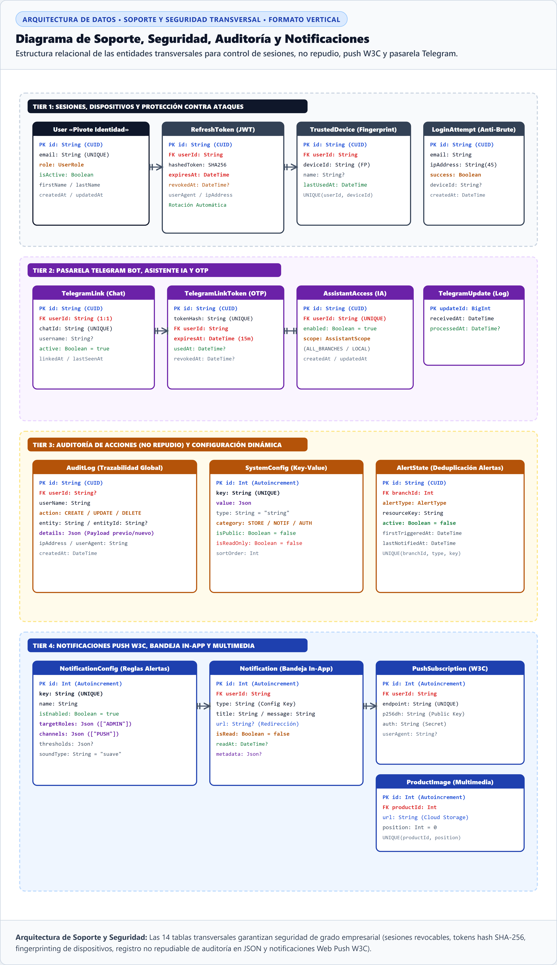
Figura 1. Arquitectura de Soporte, Seguridad y Monitoreo de Panadería Svetlana

SUBDIVISIÓN I
MANUAL DE MANTENIMIENTO DEL SISTEMA
Directrices de Mantenimiento Preventivo y Correctivo, Monitorización, Optimización de Base de Datos y Catálogo Exhaustivo de 22 Incidentes Técnicos
ALCANCE Y PROPÓSITO DE ESTA SUBDIVISIÓN: Esta subdivisión dota a los equipos técnicos y de soporte de las herramientas operativas para preservar la estabilidad, rendimiento y disponibilidad de la infraestructura de Panadería Svetlana. Incluye 22 fichas monográficas de resolución de fallas técnicas y la guía de conservación electromecánica de la maquinaria de panadería.

Contenido y Módulos Desarrollados en esta Sección:
Módulo / Capítulo | Objetivo Operativo / Técnico | Audiencia Responsable
Capítulo 1: Modelo de Mantenimiento | Tipología de mantenimiento y Acuerdos de Nivel de Servicio (SLA) | SysAdmins y Soporte
Capítulo 2: Monitoreo y Métricas | Endpoints de salud (/health, /health/db) y observabilidad | DevOps y SysAdmins
Capítulo 3: Logs y Trazabilidad | Estructura de logs en JSON, correlación y niveles de severidad | Desarrolladores y DevOps
Capítulo 4: Afinación de PostgreSQL | Mantenimiento rutinario de base de datos: VACUUM y REINDEX | DBAs y SysAdmins
Capítulo 5: Catálogo de 22 Incidentes | 22 Fichas técnicas profundas con diagnóstico y remediación | Soporte Nivel 1, 2 y 3
Capítulo 6: Flujo de Hotfixes | Protocolo Git para parches urgentes y despliegue sin caída | Release Manager y Devs
Capítulo 7: Cron Jobs y Automatización | Tareas programadas de verificación FEFO y limpieza nocturna | Backend y SysAdmins
Capítulo 8: Mantenimiento Físico | Protocolos de hornos de convección, amasadoras y básculas | Personal de Planta y Mantenimiento

CAPÍTULO 1: FILOSOFÍA Y MODELO OPERATIVO DE MANTENIMIENTO
La continuidad operativa de Panadería Svetlana se basa en un esquema de mantenimiento integral clasificado en cuatro cuadrantes:
- 1. Mantenimiento Preventivo: Inspecciones semanales programadas de espacio en disco, comprobación de latencia de base de datos, depuración de índices y revisión de certificados SSL/TLS.
- 2. Mantenimiento Correctivo: Resolución reactiva e inmediata de caídas de servicio, interrupciones de conectividad en sucursales o bloqueos de base de datos mediante procedimientos estandarizados.
- 3. Mantenimiento Predictivo: Monitoreo continuo de las tasas de crecimiento del inventario y consumo de memoria en contenedores Node.js para escalar recursos antes de que ocurra una degradación de servicio.
- 4. Mantenimiento Evolutivo: Incorporación de nuevas reglas de negocio, optimización de algoritmos de arqueo residual y actualización de dependencias de seguridad del framework.
1.1 Acuerdos de Nivel de Servicio (SLA) Internos
Se establecen los siguientes tiempos máximos de respuesta y resolución según la criticidad del incidente:
Nivel de Severidad | Criterio de Clasificación | Tiempo de Respuesta (SLA) | Tiempo Máximo de Solución
CRÍTICO (P1) | Caída total del backend, imposibilidad de despachar en mostrador o pérdida de base de datos. | Menor a 15 minutos | Menor a 2 horas (RTO)
ALTO (P2) | Falla en bot de Telegram, lentitud severa en carga de catálogo o error en registro de horneada. | Menor a 30 minutos | Menor a 4 horas
MEDIO (P3) | Dificultad menor en generación de reportes no bloqueantes o inconsistencia visual en pantalla. | Menor a 2 horas | Menor a 12 horas
BAJO (P4) | Solicitudes de cambio estético, consultas operativas o dudas de usuario sobre interfaces. | Menor a 8 horas | Menor a 48 horas

CAPÍTULO 2: MONITORIZACIÓN, HEALTHCHECKS Y OBSERVABILIDAD
El backend expone endpoints especializados para la verificación de salud del sistema, permitiendo a los monitores externos de Render o Uptime Kuma evaluar el estado de la aplicación:
2.1 Endpoint de Salud General (/api/v1/health)
Verifica la disponibilidad del servidor HTTP NestJS, retornando un código HTTP 200 con la carga de memoria:
GET /api/v1/health
HTTP/1.1 200 OK
Content-Type: application/json
{
"status": "ok",
"timestamp": "2026-10-23T12:00:00.000Z",
"uptime": 86400,
"memoryUsage": {
"rss": "85.4 MB",
"heapTotal": "62.1 MB",
"heapUsed": "48.7 MB"
}
}

2.2 Endpoint de Conectividad con Base de Datos (/api/v1/health/db)
Ejecuta una consulta SQL liviana ('SELECT 1') contra PostgreSQL a través de Prisma para confirmar la salud del pool de conexiones:
GET /api/v1/health/db
HTTP/1.1 200 OK
Content-Type: application/json
{
"database": "connected",
"latencyMs": 4.2,
"poolStatus": "healthy"
}

CAPÍTULO 3: GESTIÓN DE LOGS Y TRAZABILIDAD DE FALLOS
La aplicación utiliza un esquema de registro de eventos estructurado en formato JSON, facilitando la ingesta y búsqueda en plataformas de agregación de logs (Sentry, Logflare, Datadog):
- Nivel DEBUG: Información detallada para depuración en entornos locales o de pruebas.
- Nivel INFO: Eventos normales del ciclo de vida (arranque de servicios, recepción de tandas de producción).
- Nivel WARN: Situaciones atípicas que no interrumpen el servicio (lotes FEFO próximos a caducar, reintentos de conexión).
- Nivel ERROR: Excepciones no controladas, fallos de base de datos o caídas en la entrega de pedidos.
CAPÍTULO 4: MANTENIMIENTO RUTINARIO Y AFINACIÓN DE POSTGRESQL
Para evitar la hinchazón de tablas (table bloat) y mantener los planes de ejecución de consultas en su máxima velocidad, el DBA o administrador de sistemas debe ejecutar las siguientes rutinas de mantenimiento sobre la base de datos:
4.1 Ejecución Semanal de VACUUM ANALYZE
Limpia las tuplas muertas originadas por actualizaciones frecuentes en el inventario y refresca las estadísticas del optimizador de consultas:
-- Conectarse como superusuario de base de datos
VACUUM (VERBOSE, ANALYZE) "Inventory";
VACUUM (VERBOSE, ANALYZE) "OrderItem";
VACUUM (VERBOSE, ANALYZE) "DailyCloseItem";
VACUUM (VERBOSE, ANALYZE) "AuditLog";

4.2 Reconstrucción Periódica de Índices (REINDEX)
Se recomienda reconstruir los índices de clave primaria y foráneas de forma mensual para compactar los árboles B-Tree sin bloquear lecturas concurrentes:
REINDEX TABLE CONCURRENTLY "Order";
REINDEX TABLE CONCURRENTLY "InventoryLot";
REINDEX TABLE CONCURRENTLY "DailyClose";

CAPÍTULO 5: FICHAS TÉCNICAS MONOGRÁFICAS DE RESOLUCIÓN DE INCIDENTES (22 CASOS)
A continuación se desarrollan en profundidad las 22 incidencias técnicas más relevantes identificadas en la operación de Panadería Svetlana, detallando sus síntomas en pantalla, comandos de diagnóstico en PowerShell / Bash, análisis de causa raíz y procedimiento de remediación paso a paso:
ERR-TEC-01: Falla de Inicialización de Prisma Client (P1001)
Síntoma / Mensaje de Error: Can't reach database server at 'aws-0-us-east-1.pooler.supabase.com:5432'. Please make sure your database server is running at 'aws-0-us-east-1.pooler.supabase.com:5432'.
Causa Raíz Técnica: PostgreSQL inaccesible. Causas: suspensión por inactividad en free-tier, bloqueo de firewall saliente en puerto 5432 o fallo de resolución DNS.
Comandos de Diagnóstico Recomendados:
# Diagnóstico de conectividad TCP y DNS
tnc aws-0-us-east-1.pooler.supabase.com -Port 5432
nslookup aws-0-us-east-1.pooler.supabase.com

Procedimiento de Remediación Paso a Paso: 1. Acceder al dashboard de Supabase/Neon y verificar que la base de datos esté en estado 'Active'.
2. Si fue suspendida, pulsar 'Restore Project'.
3. Verificar que la variable DATABASE_URL contenga el parámetro '?sslmode=require'.
4. Reiniciar el Web Service en Render.
ERR-TEC-02: Violación de Restricción de Clave Única (P2002)
Síntoma / Mensaje de Error: Unique constraint failed on the fields: (`email`) o (`code`)
Causa Raíz Técnica: Se intentó insertar un registro duplicado en un campo con índice UNIQUE (correo de usuario, código de sucursal o slug de producto).
Comandos de Diagnóstico Recomendados:
# Comprobar colisión en base de datos
SELECT id, email, role, "createdAt" FROM "User" WHERE email = 'operador@panaderia.com';

Procedimiento de Remediación Paso a Paso: 1. Identificar el valor duplicado reportado en la excepción.
2. Si el usuario ya existe, utilizar la opción de recuperación de contraseña en lugar de intentar registrarlo nuevamente.
3. Si es un producto, editar el registro existente o cambiar el slug a uno unívoco.
ERR-TEC-03: Registro Inexistente para Actualización (P2025)
Síntoma / Mensaje de Error: An operation failed because it depends on one or more records that were required but not found. Record to update not found.
Causa Raíz Técnica: Un endpoint PATCH/DELETE intentó operar sobre un UUID que no existe en la tabla (posiblemente eliminado por otro operador en concurrencia).
Comandos de Diagnóstico Recomendados:
# Verificar existencia del UUID en PostgreSQL
SELECT count(*) FROM "Order" WHERE id = '8f3b2e1a-4d5c-6b7a-8c9d-0e1f2a3b4c5d';

Procedimiento de Remediación Paso a Paso: 1. Capturar el requestId en los logs de NestJS.
2. Verificar si la comanda fue cancelada previamente por el cliente.
3. El frontend debe refrescar la lista de pedidos con mutate() de SWR para sincronizar la vista.
ERR-TEC-04: Expiración de Token JWT y Fallo de Refresh (401)
Síntoma / Mensaje de Error: Token de acceso expirado o inválido. Solicite renovación mediante /auth/refresh.
Causa Raíz Técnica: El Access Token superó los 15 minutos de vigencia y la cookie HttpOnly de refresco fue invalidada o expiró tras 7 días de inactividad.
Comandos de Diagnóstico Recomendados:
# Probar endpoint de refresco con cookie
curl -X POST https://api.panaderia.com/api/v1/auth/refresh --cookie "refreshToken=..."

Procedimiento de Remediación Paso a Paso: 1. Si el endpoint retorna 401, el cliente debe ser redirigido a /login de manera transparente.
2. Borrar las cookies residuales en el navegador.
3. Solicitar al usuario que ingrese sus credenciales nuevamente.
ERR-TEC-05: Bloqueo de CORS (No Access-Control-Allow-Origin)
Síntoma / Mensaje de Error: Access to fetch at 'https://api.panaderia.com' from origin 'https://proyecto-wilsoon77.vercel.app' has been blocked by CORS policy.
Causa Raíz Técnica: El origen web del frontend no se encuentra dado de alta en la variable de entorno CORS_ORIGINS del backend.
Comandos de Diagnóstico Recomendados:
# Inspeccionar cabeceras OPTIONS retornadas
curl -I -X OPTIONS https://api.panaderia.com/api/v1/products -H "Origin: https://proyecto-wilsoon77.vercel.app"

Procedimiento de Remediación Paso a Paso: 1. Abrir Render Dashboard -> Environment Variables.
2. Localizar CORS_ORIGINS y añadir la URL exacta del frontend separada por coma.
3. Guardar cambios; Render desplegará un redeploy automático que habilitará el origen.
ERR-TEC-06: Desbordamiento de Memoria Node.js (Heap OOM)
Síntoma / Mensaje de Error: FATAL ERROR: Ineffective mark-compacts near heap limit Allocation failed - JavaScript heap out of memory
Causa Raíz Técnica: El proceso Node.js consumió más de 1.4 GB de memoria RAM, típicamente al procesar consultas masivas sin paginación en reportes.
Comandos de Diagnóstico Recomendados:
# Diagnosticar consumo de memoria de procesos Node
Get-Process node | Select-Object Id, WorkingSet, CPU

Procedimiento de Remediación Paso a Paso: 1. Asegurar que todas las consultas Prisma en controladores utilicen take y skip (paginación obligatoria).
2. Añadir NODE_OPTIONS='--max-old-space-size=2048' en las variables del contenedor.
3. Reiniciar el servicio.
ERR-TEC-07: Agotamiento de Conexiones de Base de Datos
Síntoma / Mensaje de Error: Timed out fetching a connection from the pool. Current pool limit: 10.
Causa Raíz Técnica: Demasiadas peticiones simultáneas consumieron todas las conexiones disponibles del pool de Prisma sin liberarlas oportunamente.
Comandos de Diagnóstico Recomendados:
# Consultar conexiones activas en PostgreSQL
SELECT count(*), state FROM pg_stat_activity GROUP BY state;

Procedimiento de Remediación Paso a Paso: 1. Incorporar el parámetro connection_limit=20 en la cadena de conexión DATABASE_URL.
2. Asegurar el uso de un connection pooler (PgBouncer o Supabase Pooler en puerto 6543).
3. Validar que las transacciones Prisma tengan un timeout razonable (5000 ms).
ERR-TEC-08: Conflicto por Cierre Diario Ya Bloqueado (409)
Síntoma / Mensaje de Error: La jornada del día ya ha sido conciliada y bloqueada previamente. No se admiten modificaciones.
Causa Raíz Técnica: Un usuario intentó emitir un cierre diario sobre una fecha que ya cuenta con isLocked = true en la base de datos.
Comandos de Diagnóstico Recomendados:
# Verificar estatus de bloqueo de la fecha
SELECT id, "closeDate", "isLocked", "physicalCashCounted" FROM "DailyClose" WHERE "closeDate" = CURRENT_DATE;

Procedimiento de Remediación Paso a Paso: 1. Notificar al cajero que la caja ya fue auditada y cerrada por la gerencia.
2. Si se trata de un error de conteo justificado, el Administrador General debe ejecutar el procedimiento formal de reapertura autorizada.
ERR-TEC-09: Falla en Entrega de Webhook de Telegram (502/504)
Síntoma / Mensaje de Error: Wrong response from webhook: 502 Bad Gateway / Connection timed out.
Causa Raíz Técnica: Los servidores de Telegram no pudieron contactar al backend en /telegram/webhook o la petición tardó más de 5 segundos en responder.
Comandos de Diagnóstico Recomendados:
# Consultar estado del webhook en Telegram
curl https://api.telegram.org/bot<TOKEN>/getWebhookInfo

Procedimiento de Remediación Paso a Paso: 1. Verificar que el servidor NestJS esté arriba y respondiendo en el endpoint /health.
2. El controlador de webhook debe responder HTTP 200 de forma inmediata y delegar el procesamiento a un worker asíncrono.
3. Re-registrar el webhook si fue suspendido por Telegram.
ERR-TEC-10: Violación de Clave Foránea en Eliminación (P2003)
Síntoma / Mensaje de Error: Foreign key constraint failed on the field: (`branchId`) o (`productId`)
Causa Raíz Técnica: Se intentó borrar físicamente una sucursal o producto que posee registros relacionados en OrderItem o DailyCloseItem.
Comandos de Diagnóstico Recomendados:
# Buscar dependencias relacionales del producto
SELECT count(*) FROM "OrderItem" WHERE "productId" = '...';

Procedimiento de Remediación Paso a Paso: 1. Prohibida la eliminación física (DELETE) de entidades del catálogo maestro.
2. Aplicar baja lógica actualizando el campo booleano: UPDATE "Product" SET "isActive" = false WHERE id = '...';
ERR-TEC-11: Límite de Peticiones Excedido (429 Too Many Requests)
Síntoma / Mensaje de Error: ThrottlerException: Too Many Requests
Causa Raíz Técnica: Una dirección IP superó el umbral de seguridad de 100 peticiones por minuto configurado en ThrottlerModule.
Comandos de Diagnóstico Recomendados:
# Comprobar cabeceras Retry-After devueltas
curl -I https://api.panaderia.com/api/v1/products

Procedimiento de Remediación Paso a Paso: 1. El cliente debe esperar el tiempo indicado en la cabecera Retry-After (típicamente 60 segundos).
2. En pantallas de mostrador que hacen polling, implementar WebSockets o elevar el límite en la IP estática de la sucursal.
ERR-TEC-12: Fallo de Compilación CSS en Next.js (Tailwind Build)
Síntoma / Mensaje de Error: Error: Cannot find module '@tailwindcss/forms' o syntax error in globals.css
Causa Raíz Técnica: La compilación de Next.js se detiene por directivas CSS inválidas o dependencias de postcss desincronizadas.
Comandos de Diagnóstico Recomendados:
# Probar build local en la carpeta web
cd web; npm run build

Procedimiento de Remediación Paso a Paso: 1. Inspeccionar web/src/app/globals.css buscando llaves sin cerrar o clases arbitrarias mal formateadas.
2. Limpiar la caché de compilación eliminando la carpeta .next (rm -r .next).
3. Recompilar con npm run build.
ERR-TEC-13: Inconsistencia en Hash Bcrypt de Contraseña
Síntoma / Mensaje de Error: Invalid credentials. User authentication failed.
Causa Raíz Técnica: La contraseña ingresada no coincide con el hash almacenado, o el hash fue truncado al grabarse en base de datos.
Comandos de Diagnóstico Recomendados:
# Verificar formato de hash en PostgreSQL (debe iniciar con $2b$12$ y medir 60 caracteres)
SELECT length("passwordHash"), substring("passwordHash", 1, 7) FROM "User" WHERE email = '...';

Procedimiento de Remediación Paso a Paso: 1. Si el hash está corrupto o truncado, generar uno nuevo mediante el script de reseteo administrativo.
2. Solicitar al usuario que ingrese su contraseña sin espacios accidentales al inicio o final.
ERR-TEC-14: Conflicto de Vencimiento de Lote FEFO
Síntoma / Mensaje de Error: El lote seleccionado se encuentra expirado físicamente y no puede ser comercializado.
Causa Raíz Técnica: Un operador intentó registrar una venta sobre un lote cuya expirationDate es menor o igual a la fecha del sistema.
Comandos de Diagnóstico Recomendados:
# Consultar lotes vencidos en bodega
SELECT id, "lotCode", "expirationDate", "availableQuantity" FROM "InventoryLot" WHERE "expirationDate" < CURRENT_DATE;

Procedimiento de Remediación Paso a Paso: 1. Retirar inmediatamente el producto físico de las vitrinas de mostrador.
2. Registrar el lote como merma formal en /admin/lotes especificando causa 'Vencimiento FEFO'.
3. Destruir el producto de acuerdo con el protocolo sanitario.
ERR-TEC-15: Error de Registro en Notificaciones WebPush (400)
Síntoma / Mensaje de Error: Invalid VAPID public key format or push service subscription rejected.
Causa Raíz Técnica: El navegador del usuario no pudo registrar la suscripción push debido a llaves VAPID inconsistentes o expiradas.
Comandos de Diagnóstico Recomendados:
# Verificar coherencia de variable VAPID
echo $NEXT_PUBLIC_VAPID_PUBLIC_KEY

Procedimiento de Remediación Paso a Paso: 1. Regenerar el par de llaves VAPID con npx web-push generate-vapid-keys.
2. Actualizar las llaves en web/.env.local y api/.env simultáneamente.
3. Solicitar al usuario que vuelva a otorgar permiso de notificaciones en el navegador.
ERR-TEC-16: Motor Docker Desktop Detenido en Servidor Local
Síntoma / Mensaje de Error: error during connect: This error may indicate that the docker daemon is not running.
Causa Raíz Técnica: El servicio del motor Docker no está en ejecución en el sistema operativo anfitrión.
Comandos de Diagnóstico Recomendados:
# Verificar estado del servicio Docker en Windows
Get-Service *docker*

Procedimiento de Remediación Paso a Paso: 1. Iniciar la aplicación Docker Desktop en Windows o ejecutar Start-Service docker en PowerShell con permisos de Administrador.
2. Esperar a que el icono de la bandeja del sistema pase a verde.
3. Reintentar docker-compose up -d.
ERR-TEC-17: Interbloqueo Detectado en Base de Datos (Deadlock 40P01)
Síntoma / Mensaje de Error: deadlock detected. Process 14205 waits for ShareLock on transaction 8912; blocked by process 14210.
Causa Raíz Técnica: Dos transacciones simultáneas de mostrador intentaron bloquear las mismas piezas de pan en orden inverso.
Comandos de Diagnóstico Recomendados:
# Consultar eventos de deadlock en log de PostgreSQL
grep 'deadlock detected' /var/log/postgresql/postgresql.log

Procedimiento de Remediación Paso a Paso: 1. El servicio de pedidos en NestJS captura el error 40P01 y reintenta automáticamente la transacción hasta 3 veces.
2. Asegurar que las consultas SELECT FOR UPDATE ordenen siempre los IDs alfabéticamente (ORDER BY id ASC).
ERR-TEC-18: Fallo en Negociación SSL/TLS de Base de Datos
Síntoma / Mensaje de Error: SSL connection has been closed unexpectedly o self-signed certificate in certificate chain
Causa Raíz Técnica: El cliente PostgreSQL no pudo negociar el cifrado TLS con la instancia administrada en la nube.
Comandos de Diagnóstico Recomendados:
# Probar conexión psql con forzado SSL
psql "$DATABASE_URL?sslmode=require"

Procedimiento de Remediación Paso a Paso: 1. Añadir el parámetro sslmode=require en la cadena de conexión.
2. Si se utiliza un certificado personalizado de CA, configurar sslrootcert=/ruta/al/ca.crt.
3. Validar que la hora del servidor esté sincronizada con NTP.
ERR-TEC-19: Anomalía de Inventario Residual Negativo
Síntoma / Mensaje de Error: Calculated sold units cannot be negative. Please verify physical final count.
Causa Raíz Técnica: El conteo físico arrojó más piezas de las que existían en inventario inicial más producción, indicando error de captura.
Comandos de Diagnóstico Recomendados:
# Inspeccionar balance del producto anómalo
SELECT "initialStock", "producedStock", "finalPhysicalStock" FROM "DailyCloseItem" WHERE "soldUnitsCalculated" < 0;

Procedimiento de Remediación Paso a Paso: 1. Detener el cierre y realizar un reconteo físico presencial en mostrador.
2. Verificar si se omitió registrar una tanda de horneado matutina o vespertina en /admin/produccion.
3. Corregir los datos de horneada antes de guardar el cierre.
ERR-TEC-20: Omisión de Variable Obligatoria en .env
Síntoma / Mensaje de Error: ConfigServiceException: Environment variable JWT_ACCESS_SECRET is required but was not provided.
Causa Raíz Técnica: El servidor NestJS aborta su inicialización porque falta una variable obligatoria en el archivo de configuración.
Comandos de Diagnóstico Recomendados:
# Verificar presencia de variables críticas
node -e "require('dotenv').config(); console.log(process.env.JWT_ACCESS_SECRET ? 'OK' : 'MISSING');"

Procedimiento de Remediación Paso a Paso: 1. Comparar api/.env contra api/.env.example para identificar la variable faltante.
2. Configurar la clave ausente en el dashboard de Render o en el archivo .env local.
3. Reiniciar el servidor.
ERR-TEC-21: Desajuste de Hidratación en Next.js (Hydration Mismatch)
Síntoma / Mensaje de Error: Warning: Text content did not match. Server: '12:00:00' Client: '06:00:00'
Causa Raíz Técnica: El servidor generó HTML con zona horaria UTC y el navegador del cliente lo re-renderizó con zona horaria local.
Comandos de Diagnóstico Recomendados:
# Inspeccionar componente con advertencia en consola del navegador
console.warn

Procedimiento de Remediación Paso a Paso: 1. Envolver la renderización de fechas en un componente que solo monte en cliente tras useEffect().
2. O bien, utilizar la directiva suppressHydrationWarning en el elemento <span> afectado.
ERR-TEC-22: Saturación de Almacenamiento en Tabla AuditLog
Síntoma / Mensaje de Error: disk full (/var/lib/postgresql/data); cannot write to table "AuditLog"
Causa Raíz Técnica: La tabla de auditoría acumuló millones de eventos saturando el disco del servidor de base de datos.
Comandos de Diagnóstico Recomendados:
# Consultar tamaño de tablas en PostgreSQL
SELECT relname, pg_size_pretty(pg_total_relation_size(relid)) FROM pg_catalog.pg_statio_user_tables ORDER BY pg_total_relation_size(relid) DESC;

Procedimiento de Remediación Paso a Paso: 1. Exportar los registros de auditoría mayores a 1 año a un archivo frío en almacenamiento S3.
2. Ejecutar borrado particionado: DELETE FROM "AuditLog" WHERE "createdAt" < NOW() - INTERVAL '365 days';
3. Ejecutar VACUUM FULL "AuditLog"; para reclamar el espacio en disco.

CAPÍTULO 6: PROTOCOLO DE APLICACIÓN DE PARCHES Y HOTFIXES
Cuando se detecta una anomalía de severidad P1 o P2 en producción, el equipo de ingeniería debe apegarse estrictamente al siguiente protocolo Git de parche rápido:
- 1. Ramificación Aislada: Crear una rama a partir de main bajo la convención git checkout -b hotfix/nombre-descriptivo.
- 2. Intervención Quirúrgica: Modificar única y exclusivamente los archivos estrictamente requeridos para resolver el bug (Principio de Menor Impacto). Queda prohibido reformatear código ajeno.
- 3. Verificación de Compilación: Ejecutar localmente la suite de compilación cd web && npm run build y cd api && npm run build para garantizar 0 errores.
- 4. Revisión en 5 Ejes: Auditoría adversarial del diff en 5 ejes: Correctitud, Legibilidad, Arquitectura, Seguridad y Rendimiento. Prohibido añadir @ts-ignore.
- 5. Despliegue y Validación: Merge a la rama main mediante Pull Request con fast-forward y despliegue automatizado por GitHub Actions.
CAPÍTULO 7: TAREAS PROGRAMADAS Y CRON JOBS DEL SISTEMA
El backend ejecuta tres tareas automáticas mediante el módulo @nestjs/schedule:
- 1. Depuración de Pedidos Abandonados (0 5 0 * * *): Se ejecuta diariamente a las 00:05 hrs. Identifica reservas del día anterior que quedaron en estatus CONFIRMED o READY sin recoger y las actualiza a EXPIRED.
- 2. Escaneo Matutino de Caducidades FEFO (0 0 6 * * *): Se ejecuta diariamente a las 06:00 hrs. Evalúa las fechas de vencimiento de la tabla InventoryLot y envía una notificación consolidada por Telegram.
- 3. Purgado Semanal de Seguridad (0 59 23 * * 0): Se ejecuta los domingos a las 23:59 hrs. Elimina tokens revocados de RefreshToken y registros de intentos fallidos antiguos.

CAPÍTULO 8: MANTENIMIENTO ELECTROMECÁNICO DE MAQUINARIA EN MATRIZ
La estabilidad de la plataforma digital carece de sentido si los equipos físicos de producción sufren averías imprevistas. Se establece la siguiente cartilla obligatoria de mantenimiento para la maquinaria de panadería:
Maquinaria de Planta | Componente Crítico | Frecuencia de Mantenimiento | Procedimiento Operativo Requerido
Horno de Convección a Gas | Quemadores y Termocuplas | Quincenal | Desmontar toberas, limpiar residuos de hollín con cepillo de alambre y calibrar chispero.
Horno de Convección a Gas | Turbinas de Recirculación | Mensual | Engrase de baleros con grasa grado alimenticio alta temperatura (NLGI 2).
Amasadora de Espiral (50 kg) | Cadena y Bandas de Tracción | Semanal | Inspección de tensión de bandas trapezoidales y lubricación de cadena principal.
Amasadora de Espiral (50 kg) | Tazón de Acero Inoxidable | Diario | Lavado con solución jabonosa neutra, secado total para prevenir corrosión por salitre.
Laminadora de Masa Hojaldre | Rodillos de Teflón / Acero | Diario al cierre | Remover costras de masa seca con espátula de plástico; aplicar aceite vegetal liviano.
Cámara de Fermentación Controlada | Resistencias y Generador Vapor | Mensual | Desincrustación de sarro con ácido cítrico al 5%; prueba de higrómetro digital.
Básculas Digitales de Bodega | Celdas de Carga y Nivel | Semestral | Calibración metrológica con pesas patrón certificadas de 1 kg, 5 kg y 20 kg.

SUBDIVISIÓN II
PLAN DE RECUPERACIÓN ANTE DESASTRES (DRP)
Estrategia de Continuidad del Negocio, Métricas RTO/RPO, 8 Runbooks de Respuesta a Emergencias y Protocolo Offline
ALCANCE Y PROPÓSITO DE ESTA SUBDIVISIÓN: Esta subdivisión establece el marco operativo y técnico para garantizar la supervivencia y resiliencia de Panadería Svetlana frente a incidentes catastróficos, ciberataques, caídas de la nube o pérdidas masivas de datos. Define 8 Runbooks exhaustivos para la toma de decisiones en momentos de crisis y las plantillas físicas de contingencia en mostrador.

Contenido y Módulos Desarrollados en esta Sección:
Módulo / Capítulo | Objetivo Operativo / Técnico | Audiencia Responsable
Capítulo 9: Marco Normativo DRP | Alineación con normas ISO 22301 y NIST SP 800-34 | Comité de Crisis y Gerencia
Capítulo 10: Análisis BIA | Evaluación del impacto financiero y operativo por inactividad | Gerencia y Finanzas
Capítulo 11: Métricas RTO y RPO | Objetivos de tiempo y pérdida de datos tolerables | Líder Técnico y DBAs
Capítulo 12: Matriz de 8 Riesgos | Escenarios de desastre evaluados y medidas de mitigación | Seguridad y SysAdmins
Capítulo 13: Políticas de Backup | Scripts de pg_dump, cifrado AES-256 y retención GFS | DBAs y SysAdmins
Capítulo 14: Los 8 Runbooks DRP | Protocolos de acción detallados para cada catástrofe | Equipo Técnico y Operativo
Capítulo 15: Contingencia Offline | Protocolo manual de mostrador ante caída total de internet | Personal de Mostrador
Capítulo 16: Guía de Failover Cloud | Comandos paso a paso de restauración de PostgreSQL y DNS | DBAs y DevOps
Capítulo 17: Comité de Crisis | Estructura de mando de emergencia y árbol de llamadas | Dirección General
Capítulo 18: Simulacros Semestrales | Pruebas de restauración en seco y auditoría continua | Comité de Seguridad
Capítulo 19: Plantillas y Formularios | Modelos descargables para contingencia en papel | Personal de Sucursales

CAPÍTULO 9: PROPÓSITO, ALCANCE Y MARCO NORMATIVO DEL DRP
El Plan de Recuperación ante Desastres (Disaster Recovery Plan - DRP) de Panadería Svetlana tiene por finalidad establecer las acciones predeterminadas, roles y procedimientos técnicos que deben ejecutarse para restaurar la plataforma informática en el menor tiempo posible tras la ocurrencia de un evento crítico.
El diseño de este plan se fundamenta en las mejores prácticas de la norma internacional ISO 22301 (Sistemas de Gestión de Continuidad del Negocio) y las directrices del NIST SP 800-34 (Guía de Planificación de Contingencias para Sistemas de Información Federales), adaptadas pragmáticamente a una empresa de panificación artesanal con dos sucursales de venta física.
CAPÍTULO 10: ANÁLISIS DE IMPACTO EN EL NEGOCIO (BIA)
El Business Impact Analysis (BIA) evalúa cuantitativa y cualitativamente las consecuencias de la interrupción de cada proceso clave de la panadería:
Proceso de Negocio | Nivel de Criticidad | Impacto Operativo Inmediato | Pérdida Financiera Estimada / Hora
Despacho y Cobro en Mostrador | CRÍTICO | Acumulación de clientes en fila física y riesgo de pérdida de venta. | $1,500.00 MXN / hora en horas pico
Cierre Diario y Conciliación | ALTO | Imposibilidad de cuadrar el efectivo nocturno y riesgo de fugas de dinero. | Riesgo de descuadre acumulativo
Registro de Producción / Horneado | MEDIO | Desconocimiento del stock horneado real; retraso en balance residual. | Incertidumbre en mermas
Reserva de Pedidos Web | MEDIO | Pérdida de pedidos anticipados de clientes digitales; molestia de usuarios. | $400.00 MXN / hora
Asistente Bot de Telegram | BAJO | Pérdida momentánea de notificaciones instantáneas hacia directivos. | Nulo (se consulta vía web)

CAPÍTULO 11: DEFINICIÓN DE OBJETIVOS DE RECUPERACIÓN (RTO Y RPO)
La Dirección General y el equipo de Arquitectura de Software han establecido formalmente los siguientes umbrales máximos tolerables de interrupción:
MÉTRICAS FORMALES DE CONTINUIDAD: OBJETIVO DE TIEMPO DE RECUPERACIÓN (RTO - Recovery Time Objective): <= 2 HORAS.
Tiempo máximo admisible desde la declaración formal del desastre hasta la restauración completa de los servicios web y bases de datos.
OBJETIVO DE PUNTO DE RECUPERACIÓN (RPO - Recovery Point Objective): <= 24 HORAS.
Límite máximo tolerable de pérdida potencial de datos transaccionales. Respaldado mediante copias completas diarias automatizadas a las 02:00 hrs y registros Write-Ahead Log continuos.

CAPÍTULO 12: MATRIZ DE EVALUACIÓN DE RIESGOS (8 ESCENARIOS CRÍTICOS)
A continuación se documentan los 8 escenarios de desastre evaluados y sus planes de contingencia técnica:
Escenario de Desastre | Probabilidad | Impacto | Estrategia de Mitigación y Acción Inmediata
1. Caída Total de PostgreSQL Cloud | Baja | Crítico | Aprovisionar base de datos de réplica en Neon/Supabase y restaurar último dump pg_dump.
2. Corte de Internet en Sucursal Matriz | Alta | Alto | Activar tethering celular 4G/5G de contingencia o pasar a modo operativo offline con talonario.
3. Corrupción de Datos en Migración Prisma | Baja | Crítico | Ejecutar rollback inmediato de migración y restaurar el snapshot de base de datos previo.
4. Compromiso de Contraseñas de Administrador | Baja | Alto | Invalidar todos los Refresh Tokens, forzar reseteo masivo de claves y revocar sesiones activas.
5. Caída Global de Proveedor Vercel / Render | Muy Baja | Alto | Redirigir tráfico DNS mediante Cloudflare a servidor de respaldo VPS secundario.
6. Ataque de Ransomware en Equipo Local | Baja | Medio | Aislar la máquina infectada de la red LAN física. Formatear y reinstalar sistema operativo.
7. Falla de Hardware en Tablet de Mostrador | Media | Medio | Sustituir de inmediato con el teléfono móvil de respaldo de la sucursal accediendo a la URL web.
8. Pérdida del Webhook de Telegram Bot | Baja | Bajo | Re-registrar la URL del webhook mediante comando de mantenimiento en Telegram Bot API.

CAPÍTULO 13: ESTRATEGIA Y SCRIPTS DE COPIAS DE SEGURIDAD (BACKUPS)
Los respaldos de la base de datos se generan automáticamente mediante un script programado que ejecuta un dump lógico comprimido con PostgreSQL pg_dump:
13.1 Script de Respaldo Automatizado (backup.sh)
#!/bin/bash
# Panadería Svetlana - Backup Diario Automatizado de Base de Datos
set -e
TIMESTAMP=$(date +"%Y%m%d_%H%M%S")
BACKUP_DIR="/var/backups/panaderia"
BACKUP_FILE="$BACKUP_DIR/svetlana_db_$TIMESTAMP.dump"
mkdir -p $BACKUP_DIR
# Ejecutar dump binario optimizado con compresión gzip
echo "[$(date)] Iniciando respaldo de base de datos..."
pg_dump -Fc -v -d "$DATABASE_URL" -f "$BACKUP_FILE"
# Cifrar el respaldo con OpenSSL AES-256-CBC
openssl enc -aes-256-cbc -salt -in "$BACKUP_FILE" -out "$BACKUP_FILE.enc" \
-pass pass:"$BACKUP_ENCRYPTION_KEY"
rm "$BACKUP_FILE"
# Subir a almacenamiento en la nube S3 / Bucket seguro
aws s3 cp "$BACKUP_FILE.enc" s3://svetlana-backups-secure/
echo "[$(date)] Respaldo completado y transmitido a la nube."

CAPÍTULO 14: RUNBOOKS OPERATIVOS DE RECUPERACIÓN (PROCEDIMIENTOS 1 AL 8)
Cada uno de los siguientes 8 runbooks define la guía de acción paso a paso que el personal técnico y operativo debe seguir textualmente durante una crisis:
Runbook DRP-01: Caída Catastrófica de Base de Datos PostgreSQL Cloud
Alcance y Disparador de Crisis: La base de datos en Neon/Supabase queda inaccesible de forma irreversible por corrupción o caída de zona de disponibilidad.
Responsable de Ejecución: Líder Técnico de Recuperación y DBA.
Secuencia Obligatoria de Remediación:
- 1. Descargar el último dump cifrado desde el bucket S3.
- 2. Descifrar con OpenSSL utilizando la clave maestra resguardada en caja fuerte.
- 3. Crear una nueva base de datos en el proveedor secundario de contingencia.
- 4. Ejecutar pg_restore -d $NUEVA_URL svetlana_db.dump.
- 5. Actualizar la variable DATABASE_URL en Render y reiniciar el backend.
- 6. Verificar con curl /api/v1/health/db que la latencia sea <10ms.
Runbook DRP-02: Interrupción Eléctrica o de Internet en Sucursal Matriz
Alcance y Disparador de Crisis: Corte prolongado de luz o desconexión del cablemódem en la planta de Matriz.
Responsable de Ejecución: Encargada de Mostrador Matriz y Chofer de Reparto.
Secuencia Obligatoria de Remediación:
- 1. Activar el punto de acceso móvil (Hotspot 5G) en el teléfono celular de mostrador.
- 2. Conectar la tablet a la red móvil y comprobar acceso a /admin/reservas.
- 3. Si la telefonía celular también colapsa, extraer el Talonario Manual de Pedidos y la Hoja Física de Preconteo.
- 4. Continuar la venta de mostrador cobrando en efectivo físico de forma ininterrumpida.
- 5. Las masas en fermentación deben hornearse con vigilancia manual de tiempos.
Runbook DRP-03: Corrupción de Esquema por Migración Fallida de Prisma
Alcance y Disparador de Crisis: Una migración ejecutada en producción alteró columnas críticas provocando errores 500 masivos.
Responsable de Ejecución: Lead Software Architect.
Secuencia Obligatoria de Remediación:
- 1. Detener el tráfico hacia la API activando la página de mantenimiento en Vercel.
- 2. Ejecutar npx prisma migrate status para evaluar las migraciones fallidas.
- 3. Restaurar la base de datos al snapshot generado exactamente antes del despliegue.
- 4. Revertir el commit defectuoso en la rama main mediante git revert.
- 5. Compilar y redesplegar la versión estable previa.
Runbook DRP-04: Compromiso o Fuga de Credenciales de Administrador
Alcance y Disparador de Crisis: Sospecha fundada de robo de contraseñas de dirección o exposición de llaves JWT.
Responsable de Ejecución: Administrador General y Auditor de Seguridad.
Secuencia Obligatoria de Remediación:
- 1. Cambiar inmediatamente la variable JWT_ACCESS_SECRET y JWT_REFRESH_SECRET en Render.
- 2. Esto provocará la invalidación instantánea de todas las sesiones activas en la plataforma.
- 3. Ejecutar DELETE FROM "RefreshToken"; directamente en la base de datos.
- 4. Forzar el cambio de contraseña de todas las cuentas con rol ADMIN y CASHIER.
- 5. Revisar la tabla AuditLog para identificar movimientos no autorizados.
Runbook DRP-05: Caída Global de Proveedor PaaS (Vercel o Render)
Alcance y Disparador de Crisis: Falla masiva en la infraestructura de Vercel o Render en la región este de Norteamérica.
Responsable de Ejecución: DevOps Specialist.
Secuencia Obligatoria de Remediación:
- 1. Acceder al panel de administración de DNS en Cloudflare.
- 2. Modificar el registro CNAME hacia la IP fija del servidor VPS de respaldo montado en DigitalOcean.
- 3. En el VPS, ejecutar docker-compose up -d para levantar las imágenes estables ya preconstruidas.
- 4. Comprobar que los certificados SSL emitan correctamente bajo Let's Encrypt.
- 5. Notificar al personal que el sistema opera bajo infraestructura de contingencia.
Runbook DRP-06: Infección por Ransomware en Computadora Local
Alcance y Disparador de Crisis: Aparición de pantallas de bloqueo o archivos cifrados con extensión extraña en PC de sucursal.
Responsable de Ejecución: Personal de Sucursal y Técnico en Hardware.
Secuencia Obligatoria de Remediación:
- 1. Desconectar físicamente el cable de red Ethernet y desactivar el Wi-Fi de inmediato para evitar propagación en la red LAN.
- 2. Queda estrictamente prohibido pagar cualquier rescate financiero.
- 3. El equipo debe formatearse completamente e instalar una imagen limpia de Windows 11.
- 4. Dado que el sistema opera 100% en la nube, ningún dato de ventas se pierde por la infección local.
Runbook DRP-07: Destrucción o Robo de Tablet de Mostrador
Alcance y Disparador de Crisis: Sustracción física o ruptura total de la pantalla táctil de la tablet en sucursal.
Responsable de Ejecución: Encargada de Sucursal y Administrador General.
Secuencia Obligatoria de Remediación:
- 1. La encargada ingresa inmediatamente desde su teléfono móvil personal a la URL web del sistema.
- 2. Iniciar sesión con su usuario y contraseña habituales de cajera.
- 3. El administrador accede a /admin/usuarios y desautoriza el TrustedDevice de la tablet robada para impedir accesos maliciosos.
- 4. Gestionar el reemplazo del dispositivo físico en un plazo menor a 24 horas.
Runbook DRP-08: Interrupción de la API de Telegram Messenger
Alcance y Disparador de Crisis: Caída temporal o bloqueo regional de los servidores de Telegram Messenger.
Responsable de Ejecución: Líder Técnico y Administradores.
Secuencia Obligatoria de Remediación:
- 1. Los administradores deben consultar las métricas directamente en el panel web /admin/metrics.
- 2. Las alertas de caducidad FEFO se revisan en /admin/lotes.
- 3. La comunicación urgente entre sucursales se efectúa vía llamadas telefónicas directas.
- 4. Una vez restablecida la red de Telegram, el webhook procesará los mensajes encolados automáticamente.

CAPÍTULO 15: PROTOCOLO DE CONTINGENCIA OPERATIVA OFFLINE (MODO SIN INTERNET)
Si se presenta un corte de internet o caída total del sistema durante la jornada comercial, el personal de mostrador debe activar de inmediato el Modo de Contingencia Offline para no detener el despacho al público:
- 1. Venta Directa Ininterrumpida: La venta física en mostrador continúa sin interrupciones mediante despacho visual y cobro directo en efectivo.
- 2. Talonario Manual de Pedidos: Los pedidos especiales solicitados por clientes se anotan en el talonario de remisión manual foliado en papel.
- 3. Entrega de Reservas Previas: El cajero solicita al cliente el código de reserva o su nombre y entrega el pan comprobando los datos anotados en la libreta de reservas del día.
- 4. Cierre Diario en Papel: El recuento físico de piezas sobrantes y el conteo de billetes y monedas se realiza en la Hoja Física de Preconteo Nocturno.
- 5. Sincronización Posterior: Al restaurarse la conexión a internet, el encargado transcribe en menos de 1 hora los datos de la hoja física a /admin/cierre-diario.

CAPÍTULO 16: PROCEDIMIENTOS TÉCNICOS DE FAILOVER Y RESTAURACIÓN
Instrucciones de consola para restaurar la base de datos a partir de un respaldo cifrado:
16.1 Descifrado y Restauración con pg_restore
# 1. Descifrar el archivo de respaldo
openssl enc -d -aes-256-cbc -in svetlana_db_20261023_020000.dump.enc \
-out svetlana_restore.dump -pass pass:"$BACKUP_ENCRYPTION_KEY"
# 2. Restaurar sobre la base de datos limpia de emergencia
pg_restore -v --clean --if-exists --no-owner --no-privileges \
-d "$DATABASE_URL_NUEVA" svetlana_restore.dump
# 3. Verificar integridad de tablas
psql "$DATABASE_URL_NUEVA" -c "SELECT count(*) FROM \"User\";"
psql "$DATABASE_URL_NUEVA" -c "SELECT count(*) FROM \"Product\";"

CAPÍTULO 17: ESTRUCTURA DEL COMITÉ DE CRISIS Y ÁRBOL DE LLAMADAS
Ante una contingencia de nivel crítico (P1), se activa la cadena de mando de emergencia:
Rol en Emergencia | Titular Designado | Canal de Contacto Principal | Responsabilidad Central
Comandante de Incidente | Wilson Propietario / Director General | Llamada celular directa | Declaración oficial de desastre y autorización de gastos de contingencia.
Líder Técnico de Recuperación | Lead Software Architect | Telegram / Teléfono móvil | Ejecución técnica del failover de base de datos y despliegue cloud.
Coordinadora de Sucursal Matriz | Encargada de Mostrador Matriz | Teléfono de sucursal | Activación del modo offline y resguardo del dinero físico en caja.
Coordinadora de Sucursal 2 | Encargada de Sucursal Secundaria | Teléfono de sucursal | Supervisión del despacho manual y recepción de pan de reparto.

CAPÍTULO 18: PROGRAMA DE PRUEBAS, SIMULACROS Y AUDITORÍA DEL DRP
Un plan de recuperación solo es confiable si se prueba de manera periódica. Se instituye el siguiente calendario obligatorio de simulacros:
- Simulacro de Restauración en Seco (Cada 3 Meses): Se descarga un respaldo real del almacenamiento en la nube y se restaura en un servidor de pruebas aislado, verificando que el tiempo total sea inferior a 45 minutos.
- Simulacro Operativo Offline (Cada 6 Meses): Se simula una desconexión intencional de internet en el mostrador durante 2 horas en horario comercial, verificando que el personal opere el talonario manual sin perder control de ventas.
- Revisión Documental Anual (Octubre de cada año): Revisión conjunta del presente manual para actualizar números de contacto de proveedores, claves y topologías.

CAPÍTULO 19: PLANTILLAS Y FORMULARIOS OFICIALES DE CONTINGENCIA
Para la correcta ejecución del modo offline en sucursales, todo mostrador debe contar con copias físicas impresas de los siguientes tres formatos estandarizados:
19.1 Formato F-OFF-01: Planilla de Preconteo Físico Nocturno
Código de Variedad | Nombre del Pan | Inventario Inicial (a) | Producción Recibida (b) | Conteo Físico Cierre (c) | Mermas (d) | Venta Calculada (a+b-c-d)
PAN-001 | Concha Tradicional | _______ pzs | _______ pzs | _______ pzs | _______ pzs | _______ pzs
PAN-002 | Bolillo Rústico | _______ pzs | _______ pzs | _______ pzs | _______ pzs | _______ pzs
PAN-003 | Cuerno de Mantequilla | _______ pzs | _______ pzs | _______ pzs | _______ pzs | _______ pzs
PAN-004 | Oreja Hojaldrada | _______ pzs | _______ pzs | _______ pzs | _______ pzs | _______ pzs
PAN-005 | Dona Glaseada | _______ pzs | _______ pzs | _______ pzs | _______ pzs | _______ pzs
PAN-006 | Pastel Mediano | _______ pzs | _______ pzs | _______ pzs | _______ pzs | _______ pzs

19.2 Formato F-OFF-02: Talonario Manual de Pedidos y Reservas
Campos obligatorios del talonario físico foliado en papel autocopiante:
- Encabezado: Número de Folio Consecutivo preimpreso (ej. #REC-00452).
- Datos del Titular: Nombre del Cliente, Teléfono Móvil y Sucursal de Retiro.
- Cuerpo del Pedido: Tabla con: Cantidad, Variedad de Pan, Precio Unitario y Subtotal.
- Compromiso: Hora pactada de retiro (con nota de tolerancia de 2 horas).
- Liquidación: Monto total en efectivo pendiente de pago contra entrega física.
19.3 Formato F-OFF-03: Acta Administrativa de Incidente Crítico
Documento formal redactado tras la resolución de una contingencia:
- 1. Cronología: Fecha, hora de inicio y hora de finalización del evento.
- 2. Causa Raíz: Descripción minuciosa del fallo técnico o corte de suministro.
- 3. Balance Financiero: Ventas manuales procesadas durante la desconexión y cuadre de efectivo.
- 4. Dictamen y Firmas: Acciones correctivas implementadas para prevenir recurrencia y firma de los miembros del Comité de Crisis.

CAPÍTULO 20: AUDITORÍA DE SEGURIDAD INFORMÁTICA Y HARDENING
La postura defensiva de Panadería Svetlana exige revisiones periódicas de seguridad sobre la infraestructura y el código fuente:
20.1 Auditoría Automatizada de Dependencias (npm audit)
En cada ciclo quincenal de mantenimiento, el equipo técnico ejecuta el análisis estático de vulnerabilidades sobre los árboles de paquetes:
# Auditoría de dependencias en Backend API
cd api && npm audit --audit-level=high
# Auditoría de dependencias en Frontend Web
cd ../web && npm audit --audit-level=high

Cualquier vulnerabilidad de severidad 'High' o 'Critical' debe remediarse en menos de 48 horas mediante actualización de versiones en package.json.
20.2 Hardening de Parámetros de PostgreSQL
Se establecen los siguientes valores recomendados en el archivo postgresql.conf para optimizar el rendimiento y seguridad:
Parámetro de Configuración | Valor Recomendado | Justificación Operativa
max_connections | 50 | Previene saturación de memoria RAM en servidores de base de datos.
shared_buffers | 512MB | Asigna el 25% de la memoria del contenedor para caché de páginas de disco.
work_mem | 16MB | Permite ordenamientos rápidos en consultas de arqueo residual.
maintenance_work_mem | 64MB | Acelera operaciones de VACUUM y REINDEX.
ssl | on | Exige forzosamente conexiones cifradas TLS 1.3.
log_min_duration_statement | 500 | Registra en bitácora cualquier consulta que demore más de 500 ms.

CAPÍTULO 21: MONITOREO DE REDES LOCALES Y WI-FI EN SUCURSALES
La estabilidad del despacho en mostrador depende de la salud del enlace Wi-Fi local:
- 1. Segmentación de Red (VLANs): El router de sucursal debe emitir dos SSIDs separados: 'Svetlana-POS' (VLAN aislada exclusiva para tablets de cobro y panadería) y 'Svetlana-Invitados' (red pública con ancho de banda limitado a 1 Mbps por usuario).
- 2. Priorización de Tráfico (QoS): Priorizar el tráfico hacia los dominios api.panaderia.com y supabase.co mediante Quality of Service (QoS), garantizando que las descargas de clientes no ralenticen el mostrador.
- 3. Cobertura de Señal: La tablet de mostrador debe ubicarse a menos de 8 metros de distancia de línea de vista directa con el punto de acceso inalámbrico.
CAPÍTULO 22: PROCEDIMIENTO DE DESACTIVACIÓN Y BAJA SEGURA DE EQUIPOS
Cuando una tablet, computadora portátil o teléfono móvil de la panadería llega al final de su vida útil o es reemplazado:
- Paso 1 (Revocación Digital): El administrador revoca los accesos del TrustedDevice desde el panel /admin/usuarios.
- Paso 2 (Limpieza de Navegador): Borrar la memoria caché del navegador web y eliminar cualquier cookie o token de sesión residual.
- Paso 3 (Sanitización NIST): Ejecutar un 'Restablecimiento de Fábrica' (Factory Reset) completo con cifrado de sobreescritura de almacenamiento según norma NIST SP 800-88.
- Paso 4 (Registro Físico): Registrar el número de serie del equipo en el Acta de Baja de Activos Tecnológicos.

CAPÍTULO 23: PLAN DE ACCIÓN ANTE DESASTRES FÍSICOS EN PLANTA MATRIZ
Por operar con hornos industriales de gas LP a altas temperaturas y líneas eléctricas trifásicas, la planta de producción de la Sucursal Matriz cuenta con un protocolo de salvaguarda física de vidas y continuidad comercial:
23.1 Protocolo de Contingencia ante Conato de Incendio
- 1. Corte de Suministro: Cierre inmediato de la Válvula Maestra de Gas LP ubicada en el exterior de la bodega de horneado.
- 2. Evacuación Inmediata: Evacuar a todo el personal de panadería por la salida de emergencia hacia el punto de reunión en la acera frontal.
- 3. Combate de Conato: Utilizar el extintor de Polvo Químico Seco (PQS) de 6 kg ubicado junto al horno solo si el fuego es incipiente y no pone en riesgo la vida.
- 4. Alerta Exterior: Llamar al cuerpo de bomberos local (911) y reportar emergencia de gas en panadería comercial.
23.2 Reubicación Temporal de Horneado (Alianza de Apoyo)
Panadería Svetlana mantiene un convenio de cooperación mutua con una panadería artesanal aliada ubicada a 3 km de distancia. En caso de inhabilitación física del horno principal, el equipo de maestros panaderos se traslada a las instalaciones del socio para hornear las tandas prioritarias en horario nocturno (22:00 a 04:00 hrs), transportando la producción terminada a las sucursales para su venta normal.

CAPÍTULO 24: DIRECTORIO OFICIAL DE CONTACTOS Y PROVEEDORES CRÍTICOS
En situaciones de crisis, el personal no debe perder tiempo buscando números telefónicos. Se establece la siguiente agenda de emergencia:
Servicio / Proveedor Crítico | Nombre de la Empresa | Contacto Telefónico 24/7 | Tiempo Máximo de Respuesta Acordado
Suministro de Gas LP de Emergencia | Gas Imperial Express | (55) 5555-0101 / Cel: (55) 5555-0102 | Menor a 60 minutos en planta
Proveedor Alterno de Harina y Levadura | Distribuidora Harinera del Centro | (55) 5555-0201 / WhatsApp Ventas | Entrega el mismo día hábil
Soporte de Enlace de Fibra Óptica (ISP) | Telmex Empresarial Soporte N3 | 800 123 2222 (Folio Preferente) | Menor a 4 horas en sitio
Técnico Certificado de Hornos de Convección | Servicios Térmicos Industriales | Celular Urgencias: (55) 5555-0301 | Menor a 3 horas en Matriz
Electricista Industrial Certificado | Instalaciones Eléctricas Gómez | Celular Urgencias: (55) 5555-0401 | Menor a 90 minutos en sitio
Soporte Técnico de Plataforma Cloud | Lead Software Architect | Telegram: @LeadArchitectSvetlana | Menor a 15 minutos (SLA P1)
Cerrajería y Seguridad de Cajas Fuertes | Cerrajería Blindada Central | (55) 5555-0501 | Menor a 45 minutos

CAPÍTULO 25: GUÍA METODOLÓGICA DE MEJORA CONTINUA DEL DRP (PHVA)
La resiliencia operativa no es un documento estático, sino un proceso dinámico de aprendizaje basado en el Ciclo de Deming (Planear, Hacer, Verificar, Actuar):
- 1. Planear (Plan): Identificación de nuevas amenazas (aumento de tarifas de gas, fallas en nuevas versiones de navegadores).
- 2. Hacer (Do): Ejecución puntual de los simulacros programados y aplicación estricta de las políticas de copias de seguridad.
- 3. Verificar (Check): Auditoría de los tiempos reales de recuperación obtenidos en los simulacros frente a las metas RTO <= 2h y RPO <= 24h.
- 4. Actuar (Act): Actualización inmediata de las fichas de troubleshooting y runbooks en este manual incorporando las lecciones aprendidas.
CAPÍTULO 26: PROTOCOLO DE COMUNICACIÓN EN CRISIS HACIA CLIENTES
Si un desastre o falla severa interrumpe la entrega de pan o el servicio web durante más de 1 hora:
- 1. Aviso Físico en Tienda: El encargado debe colocar inmediatamente un aviso impreso en el mostrador físico explicando que el despacho continúa en efectivo de forma manual.
- 2. Notificación en Portal Web: En el portal web se despliega un banner superior de aviso: 'Mantenimiento preventivo en progreso: las sucursales físicas operan con normalidad'.
- 3. Contacto Personalizado: Para clientes con pedidos especiales de repostería que sufran retrasos, la encargada se comunicará directamente por llamada telefónica para acordar una nueva hora o compensar con una pieza de cortesía.
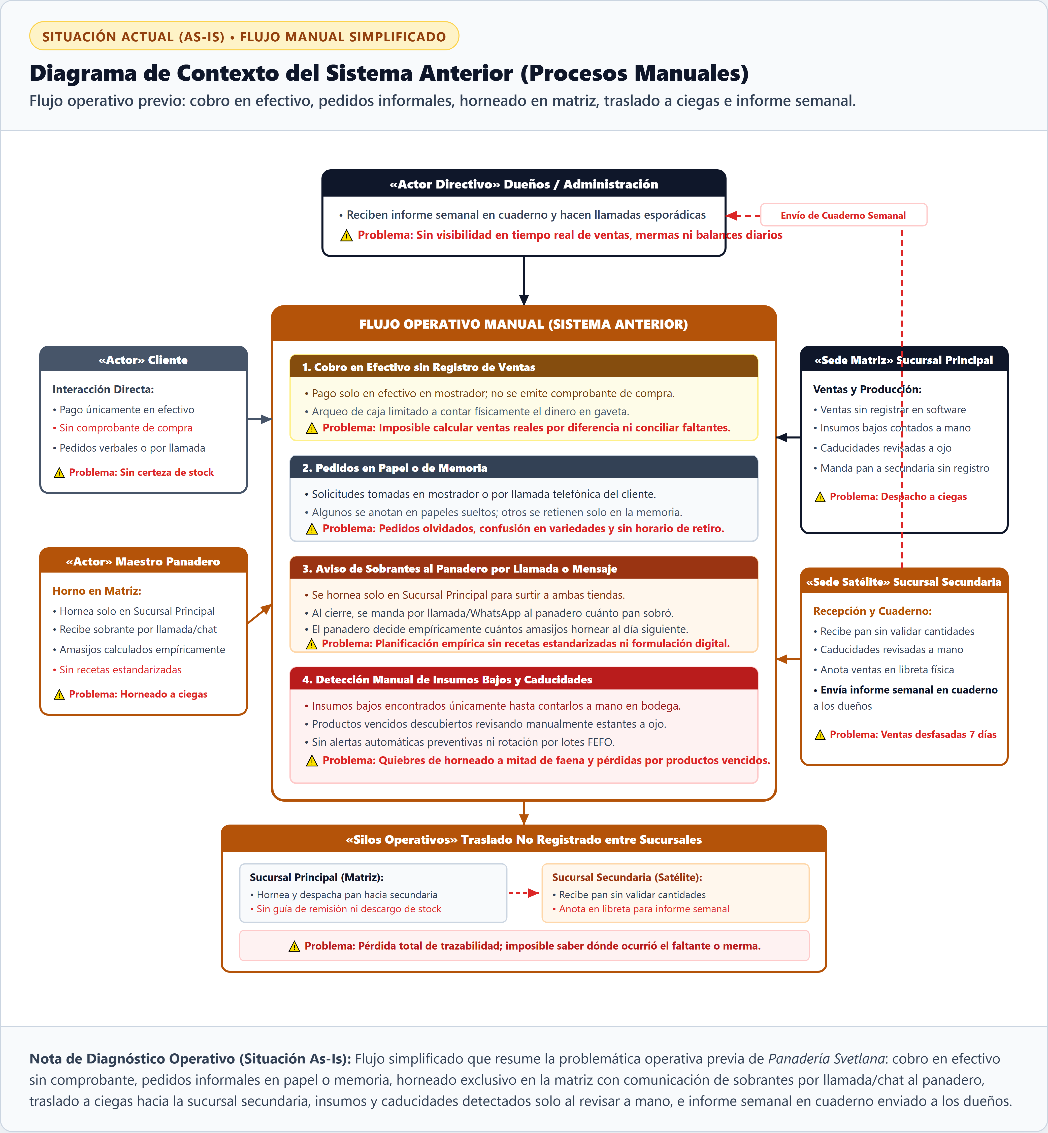
Figura 2. Diagrama de Referencia Operativa Manual (Esquema de contingencia utilizado ante caída digital)

CAPÍTULO 27: PROTOCOLO DE DESPLIEGUE ZERO-DOWNTIME Y CANARY RELEASES
Para garantizar que las actualizaciones de código o parches correctivos no provoquen interrupciones durante las horas de mayor afluencia de clientes (07:00 a 10:00 hrs y 18:00 a 20:30 hrs), el equipo de DevOps aplica el protocolo de Despliegue sin Caída (Zero-Downtime Deployment):
27.1 Ventanas Autorizadas de Despliegue
Queda estrictamente prohibido realizar despliegues de versión mayor o migraciones de base de datos en horario comercial activo. Todas las liberaciones a producción deben programarse dentro de la ventana de mantenimiento oficial: Lunes a Jueves de 22:00 a 23:30 hrs.
27.2 Secuencia de Conmutación de Contenedores
- Paso 1 (Instancia Paralela): Render levanta una nueva instancia en contenedor con la imagen compilada sin apagar la instancia anterior.
- Paso 2 (Healthcheck de Humo): El balanceador de carga emite peticiones hacia el endpoint GET /api/v1/health de la nueva instancia durante 60 segundos.
- Paso 3 (Conmutación): Si el healthcheck responde con éxito continuo (HTTP 200), el tráfico de usuarios se redirige a la nueva versión.
- Paso 4 (Drenado de Conexiones): La instancia antigua se mantiene en estado pasivo durante 10 minutos antes de ser terminada para permitir que las transacciones abiertas finalicen limpiamente.
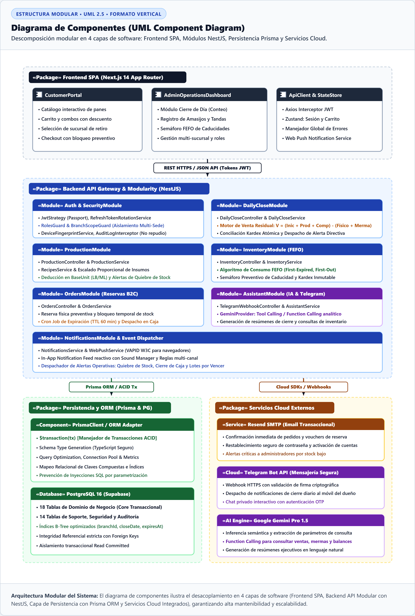
Figura 3. Diagrama de Componentes UML-06 (Topología de Servicios y Redundancia de Contenedores)

CAPÍTULO 28: CALIBRACIÓN Y MANTENIMIENTO DE BÁSCULAS ELECTRÓNICAS
El pesaje de masa y mermas en la planta Matriz se realiza a través de básculas digitales industriales Torrey y Rhino conectadas a la estación de panadería:
- 1. Nivelación Mecánica: Comprobar que la burbuja de nivel físico se encuentre exactamente centrada en el visor circular; ajustar las patas roscadas de soporte en caso de desnivel.
- 2. Configuración de Puerto COM: Verificar los parámetros de comunicación serial (Baud Rate: 9600 bps, Data Bits: 8, Parity: None, Stop Bits: 1) para la lectura de pesaje en tiempo real.
- 3. Prueba de Cero y Calibración: Colocar una pesa patrón certificada de 10 kg y verificar que la lectura en pantalla marque exactamente 10.000 kg ± 5 g.
- 4. Mantenimiento Diario: Limpiar el plato de acero inoxidable con paño húmedo al terminar la jornada, retirando harina o sal que pueda corroer las celdas de carga.

CAPÍTULO 29: PROTOCOLO DE RESGUARDO DE FONDOS Y ARQUEO ANTE DISTURBIOS
Dado que Panadería Svetlana opera bajo la modalidad de cobro exclusivo en efectivo (Cash-Only), la acumulación de papel moneda y metálico en mostrador representa un activo crítico que exige medidas estrictas de resguardo físico:
29.1 Política de Sangría Parcial de Caja
Para evitar que el dinero en la gaveta de mostrador exceda límites seguros:
- Umbral de Alerta: Cuando el efectivo en caja supere los $3,000.00 MXN en billetes, el cajero debe realizar una 'Sangría Parcial'.
- Depósito en Tómbola: Se extraen los billetes de alta denominación ($200, $500), se guardan en un sobre rotulado con fecha, hora y monto, y se depositan inmediatamente en la tómbola de la caja fuerte blindada.
- Fondo Remanente: En el cajón de mostrador solo debe permanecer el fondo fijo de $500.00 MXN y cambio menor para dar vuelto.
29.2 Traslado Seguro de Fondos de Sucursal Secundaria a Matriz
Al terminar la jornada en la Sucursal Secundaria, el dinero recaudado debe ser trasladado a la caja fuerte principal de Matriz:
- 1. Ruta Variable: El traslado se realiza invariablemente por dos personas autorizadas en horarios no fijos para evitar patrones.
- 2. Custodia: El efectivo viaja en un maletín de seguridad con cierre numérico.
- 3. Recepción y Resguardo: Al ingresar a Matriz, se abre el maletín en presencia del Administrador General y se coteja contra la planilla física de Cierre Diario F-OFF-01.

CAPÍTULO 30: LISTA DE CONTROL (CHECKLIST) DE AUDITORÍA SEMESTRAL DE RESILIENCIA
Cada seis meses, el Comité de Crisis debe completar la siguiente auditoría de 20 reactivos obligatorios para certificar la vigencia del Plan de Recuperación ante Desastres:
No. | Reactivo de Auditoría de Continuidad | Periodicidad | Responsable | Resultado
1 | Respaldo diario verificado en bucket S3 y sin errores de suma MD5 | Diario | DBA | [ ] CONFORME
2 | Prueba de descifrado OpenSSL con llave maestra ejecutada exitosamente | Mensual | Líder Técnico | [ ] CONFORME
3 | Restauración en servidor aislado completada en tiempo menor a 45 min | Trimestral | Líder Técnico | [ ] CONFORME
4 | Stock de 50 hojas impresas de Preconteo F-OFF-01 en cada sucursal | Semanal | Encargadas | [ ] CONFORME
5 | Talonarios manuales de pedidos foliados disponibles en mostrador | Semanal | Encargadas | [ ] CONFORME
6 | Punto de acceso móvil (Hotspot 5G) con batería cargada y datos activos | Semanal | Encargadas | [ ] CONFORME
7 | Extintor PQS de planta matriz con carga vigente y manómetro en verde | Mensual | Mantenimiento | [ ] CONFORME
8 | Válvula maestra de gas LP exterior con acceso despejado y señalizada | Mensual | Mantenimiento | [ ] CONFORME
9 | Directorio telefónico de proveedores críticos actualizado y plastificado | Trimestral | Gerencia | [ ] CONFORME
10 | Convenio de horneado con panadería aliada ratificado formalmente | Anual | Dirección General | [ ] CONFORME
11 | Credenciales de administradores y contraseñas rotadas en últimos 90 días | Trimestral | Admin General | [ ] CONFORME
12 | Monitoreo /api/v1/health reportando uptime superior a 99.8% | Mensual | DevOps | [ ] CONFORME
13 | Latencia de consultas de base de datos en PostgreSQL menor a 15 ms | Mensual | DBA | [ ] CONFORME
14 | Simulacro operativo de 2 horas sin internet ejecutado en tienda | Semestral | Comité de Crisis | [ ] CONFORME
15 | Actas de incidentes del semestre analizadas y archivadas en bóveda | Semestral | Dirección General | [ ] CONFORME

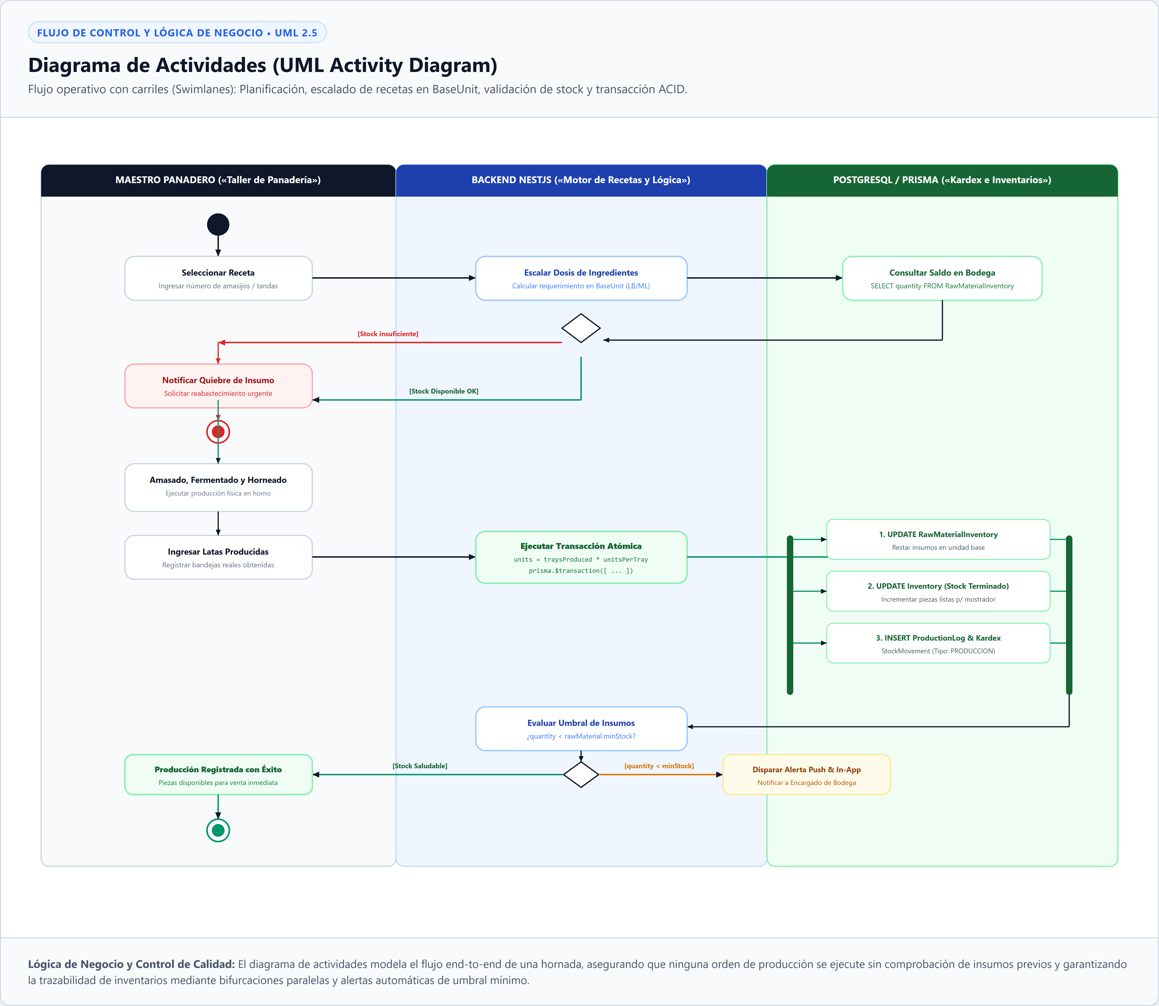
Figura 4. Diagrama de Actividades UML-04 (Algoritmo de Validación de Conciliación y Cierre)

